Y aller
Le système solaire est constitué principalement 8 planètes qui tournent autour d’une étoile : le Soleil. Les 4 premières planètes : Mercure, Vénus, Terre et Mars sont solides.
La notation scientifique est utile pour simplifier l'écriture.
150 000 000 = 1,5x 100 000 000 = 1,5x 10⁸ | 0,00125 = 1,25x 0,001 = 1,25x 10⁻ ³
Le nombre devant la puissance est compris entre 1 et 10
Pour calculer une vitesse, on utilise la relation (équation) :  v (vitesse) = d (distance parcourue) / t (temps du parcours) | Pour retrouver les relations, on remplace les lettres par : 6, 3, 2  v = d / t  (3) = (6) / (2)
Pour calculer la distance :  d = v x t | (6) = (3) x (2)  d = v x t
Pour calculer le temps :  t = d / v | (2) = (6) / (3)  t = d / v
La vitesse de la lumière est de 300 000 km/s = 3 x10 ⁸ m/s
Une année lumière : a.l. est la distance parcourue par la lumière en 1 an.
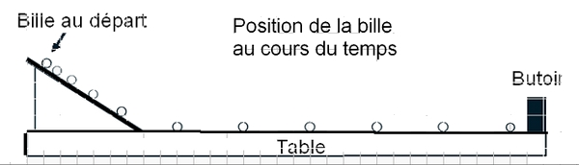
Sur le plan incliné, la bille a un mouvement non uniforme. Sa vitesse augmente, le mouvement est accéléré.
Sur la table, la bille a un mouvement rectiligne et uniforme (vitesse constante).
Transformation km/h en m/s (voir photocopie complémentaire)

Y aller
Le système solaire est constitué principalement 8 planètes qui tournent autour d’une étoile : le Soleil. Les 4 premières planètes : Mercure, Vénus, Terre et Mars sont solides.
La notation scientifique est utile pour simplifier l'écriture.
150 000 000 = 1,5x 100 000 000 = 1,5x 10⁸ | 0,00125 = 1,25x 0,001 = 1,25x 10⁻ ³
Le nombre devant la puissance est compris entre 1 et 10
Pour calculer une vitesse, on utilise la relation (équation) :  v (vitesse) = d (distance parcourue) / t (temps du parcours) | Pour retrouver les relations, on remplace les lettres par : 6, 3, 2  v = d / t  (3) = (6) / (2)
Pour calculer la distance :  d = v x t | (6) = (3) x (2)  d = v x t
Pour calculer le temps :  t = d / v | (2) = (6) / (3)  t = d / v
La vitesse de la lumière est de 300 000 km/s = 3 x10 ⁸ m/s
Une année lumière : a.l. est la distance parcourue par la lumière en 1 an.
Sur le plan incliné, la bille a un mouvement non uniforme. Sa vitesse augmente, le mouvement est accéléré.
Sur la table, la bille a un mouvement rectiligne et uniforme (vitesse constante).
Transformation km/h en m/s (voir photocopie complémentaire)

